TÀI LIỆU PHỤ LỤC KỸ THUẬT (TECHNICAL AMENDMENT)

AMEND-01: BỔ SUNG & ĐIỀU CHỈNH ĐẶC TẢ KIẾN TRÚC RP & OP

- Căn cứ: RP-OP-DETAILED-IMPLEMENTATION-V2.1
- Mã: AMEND-RP-OP-2026-01-V1.1
- Ngày: 09/11/2026

1. PHÂN ĐỊNH RP&OP VS MFO & STATE MACHINE

1.1 Hủy bỏ phụ thuộc MFO

Mục cũ | Hành động
OPT-3 | Hủy
CLAIM-04 | Hủy

RP&OP độc lập với MFO. MFO chạy sau khi OP kết thúc.

1.2 State Machine (Cyclic)
Quy trình RP&OP không áp dụng mô hình Single-thread mà triển khai Cyclic State Machine có chốt chặn bảo an:

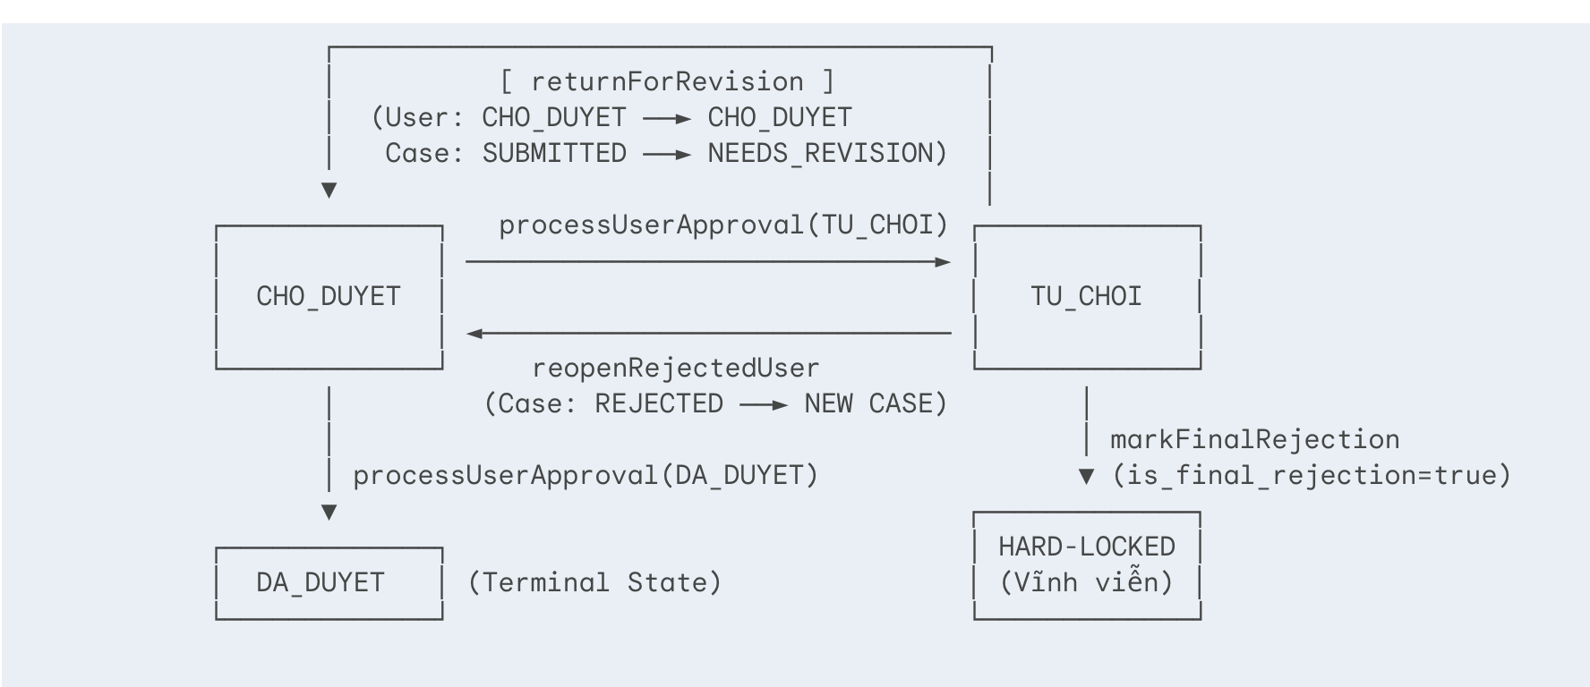

Nguồn | Đích | Hàm | Ghi chú
CHO_DUYET | DA_DUYET | processUserApproval | Terminal
CHO_DUYET | TU_CHOI | processUserApproval | Soft rejection
CHO_DUYET | CHO_DUYET | returnForRevision | Case → NEEDS_REVISION
TU_CHOI | CHO_DUYET | reopenRejectedUser | Tạo case mới
TU_CHOI | TU_CHOI | markFinalRejection | Hard lock

1.3 So với MFO

 | RP&OP | MFO
Mô hình | Cyclic | Single-thread
Terminal | DA_DUYET | APPROVED
Hard-lock | Có | Không

2. HAI KỊCH BẢN NGHIỆP VỤ

2.1 Clan-joint

Case | Điều kiện | Hành động khi duyệt
Case 1: EM | Có claimed_member_id | Gán users.member_id = EM.id
Case 2: No EM | Không có EM | Tạo members từ JSON, gán users.member_id

2.2 Clan-setup

Bước | Hành động
1 | Tạo tenants với status = CHO_DUYET
2 | SYSTEM_ADMIN duyệt
3 | Tạo Founder Member từ JSON
4 | Kích hoạt tenant, gán CLAN_ADMIN

3. SCHEMA JSON (SÁT VỚI MEMBERS)

3.1 Cấu trúc

{
"full_name": "string",
"alias": "string",
"gender": "NAM | NU | KHAC",
"birth_year": "number",
"birth_month": "number",
"birth_day": "number",
"birth_place": "string",
"death_year": "number",
"is_alive": "boolean",
"generation": "number",
"phone": "string",
"email": "string",
"member_role": "string",
"branch_name": "string",
"father_name": "string",
"mother_name": "string",
"grandfather_name": "string",
"grandmother_name": "string",
"address": "string",
"note": "string",
"claimed_member_id": "string",
"proof_documents": ["string"],
"social_profiles": { "facebook": "string", "zalo": "string" }
}

3.2 Validator (đã sửa)

const REGISTRATION_SCHEMA = {
full_name: { type: 'string', required: true, max: 100 },
alias: { type: 'string', required: false, max: 100 },
gender: { type: 'string', required: true, enum: ['NAM', 'NU', 'KHAC'] },
birth_year: { type: 'number', required: false, min: 1800, max: new Date().getFullYear() },
birth_month: { type: 'number', required: false, min: 1, max: 12 },
birth_day: { type: 'number', required: false, min: 1, max: 31 },
birth_place: { type: 'string', required: false, max: 200 },
death_year: { type: 'number', required: false, min: 1800, max: new Date().getFullYear() },
is_alive: { type: 'boolean', required: false, default: true },
generation: { type: 'number', required: false, min: 1, max: 20 },
phone: { type: 'string', required: false, max: 20 },
email: { type: 'string', required: false, max: 100 },
member_role: { type: 'string', required: false, max: 50, default: 'THANH_VIEN' },
branch_name: { type: 'string', required: false, max: 100 },
father_name: { type: 'string', required: false, max: 100 },
mother_name: { type: 'string', required: false, max: 100 },
grandfather_name: { type: 'string', required: false, max: 100 },
grandmother_name: { type: 'string', required: false, max: 100 },
address: { type: 'string', required: false, max: 500 },
note: { type: 'string', required: false, max: 1000 },
claimed_member_id: { type: 'string', required: false, max: 36 },
proof_documents: { type: 'array', required: false },
social_profiles: { type: 'object', required: false },
};
function validateRegistrationProfile(data = {}) {
const cleanData = {};
for (const [key, rule] of Object.entries(REGISTRATION_SCHEMA)) {
let val = data[key];
if (val === undefined || val === null || val === '') {
if (rule.required) {
const err = new Error(`Trường [${key}] là bắt buộc.`);
err.status = 400;
err.code = 'VALIDATION_REQUIRED';
throw err;
}
if (rule.default !== undefined) {
cleanData[key] = rule.default;
}
continue;
}
if (rule.type === 'number' && typeof val === 'string' && !isNaN(val)) {
val = Number(val);
}
if (rule.type === 'boolean' && typeof val === 'string') {
val = val === 'true' || val === '1';
}
if (rule.type === 'array') {
if (!Array.isArray(val)) {
const err = new Error(`Trường [${key}] phải là mảng.`);
err.status = 400;
err.code = 'VALIDATION_TYPE';
throw err;
}
cleanData[key] = val;
continue;
}
if (rule.type === 'object') {
if (typeof val !== 'object' || Array.isArray(val)) {
const err = new Error(`Trường [${key}] phải là object.`);
err.status = 400;
err.code = 'VALIDATION_TYPE';
throw err;
}
cleanData[key] = val;
continue;
}
if (typeof val !== rule.type) {
const err = new Error(`Trường [${key}] phải là ${rule.type}.`);
err.status = 400;
err.code = 'VALIDATION_TYPE';
throw err;
}
if (rule.type === 'string' && rule.max && val.length > rule.max) {
const err = new Error(`Trường [${key}] không được vượt quá ${rule.max} ký tự.`);
err.status = 400;
err.code = 'VALIDATION_MAX';
throw err;
}
if (rule.type === 'number') {
if (rule.min !== undefined && val < rule.min) {
const err = new Error(`Trường [${key}] phải >= ${rule.min}.`);
err.status = 400;
err.code = 'VALIDATION_MIN';
throw err;
}
if (rule.max !== undefined && val > rule.max) {
const err = new Error(`Trường [${key}] phải <= ${rule.max}.`);
err.status = 400;
err.code = 'VALIDATION_MAX';
throw err;
}
}
if (rule.enum && !rule.enum.includes(val)) {
const err = new Error(`Giá trị [${val}] không hợp lệ cho [${key}].`);
err.status = 400;
err.code = 'VALIDATION_ENUM';
throw err;
}
cleanData[key] = val;
}
return cleanData;
}
module.exports = { validateRegistrationProfile, REGISTRATION_SCHEMA };

4. SMOKE TEST PHASE 3

Mã | Mục tiêu | Kỳ vọng
SMOKE-3.1 | returnForRevision | users.status = CHO_DUYET, case.status = NEEDS_REVISION
SMOKE-3.2 | submitRegistrationRevision | Validate JSON thành công
SMOKE-3.3 | TU_CHOI → reopenRejectedUser | Tạo case mới
SMOKE-3.4 | markFinalRejection | is_final_rejection = true
SMOKE-3.5 | processUserApproval(DA_DUYET) | Gán member, user_member_links = DA_DUYET

Kết luận: Bản hiệu chỉnh với validator đúng. Schema sát với members.

